**UJIAN TENGAH SEMESTER**

**DESAIN DAN PEMROGRAMAN WEB**



**Dosen Pengampu : Rizdania, S.T., M.Kom.**

Disusun oleh :

|  |  |  |
| --- | --- | --- |
| Nama | : | Diah Putri Nofianti |
| NIM | : | 2141720054 |
| Absen / Kelas | : | 10 / 2A |

**POLITEKNIK NEGERI MALANG**

**PRODI D-IV TEKNIK INFORMATIKA**

**JURUSAN TEKNOLOGI INFORMASI**

**TAHUN 2022/2023**

**LOGIN PAGE**

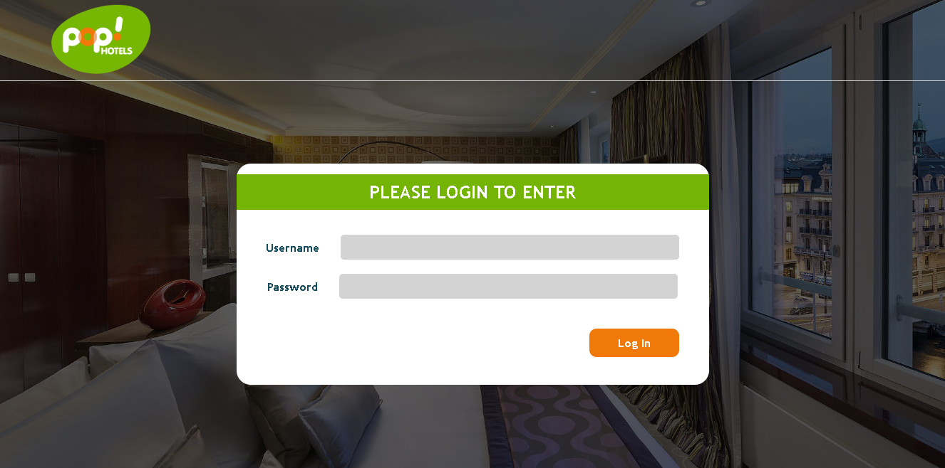

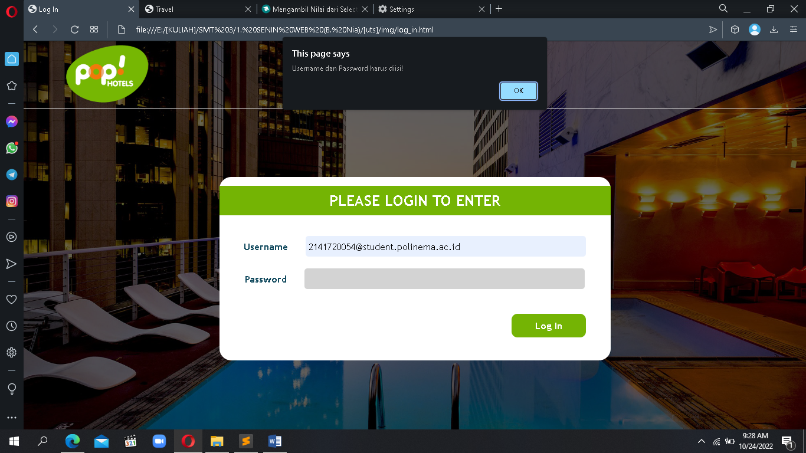

Validasi form username atau password saat kosong.

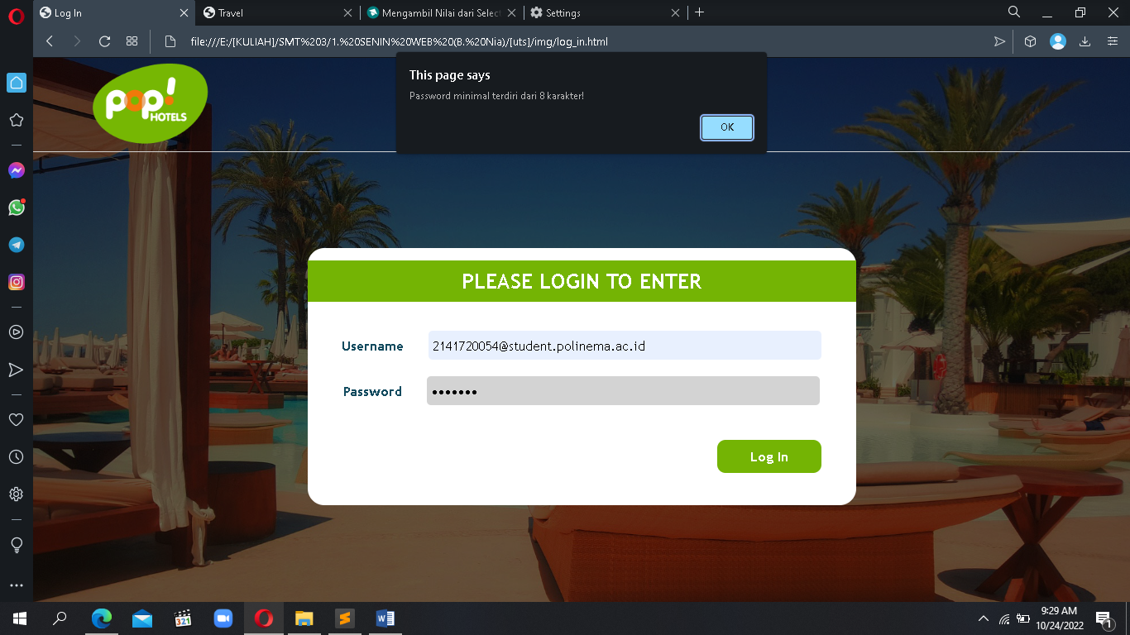

Validasi form password kurang dari 8 karakter.

**HOME PAGE**

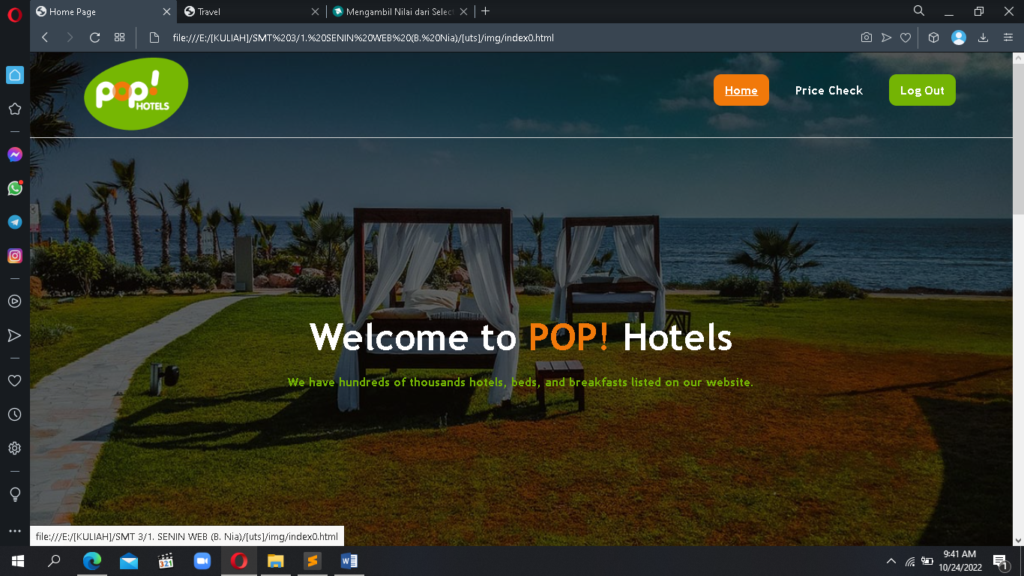

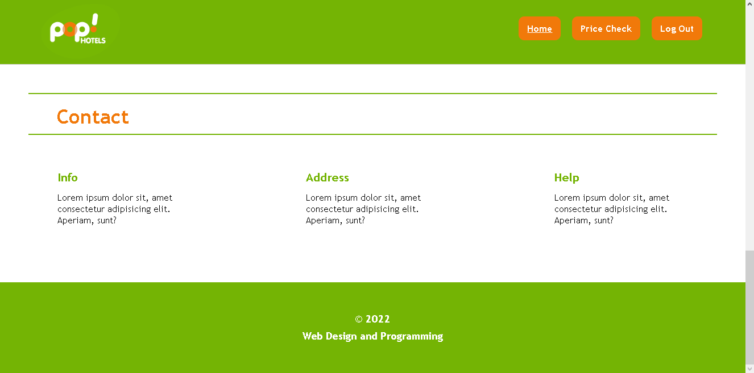

**PRICE CHECK PAGE**

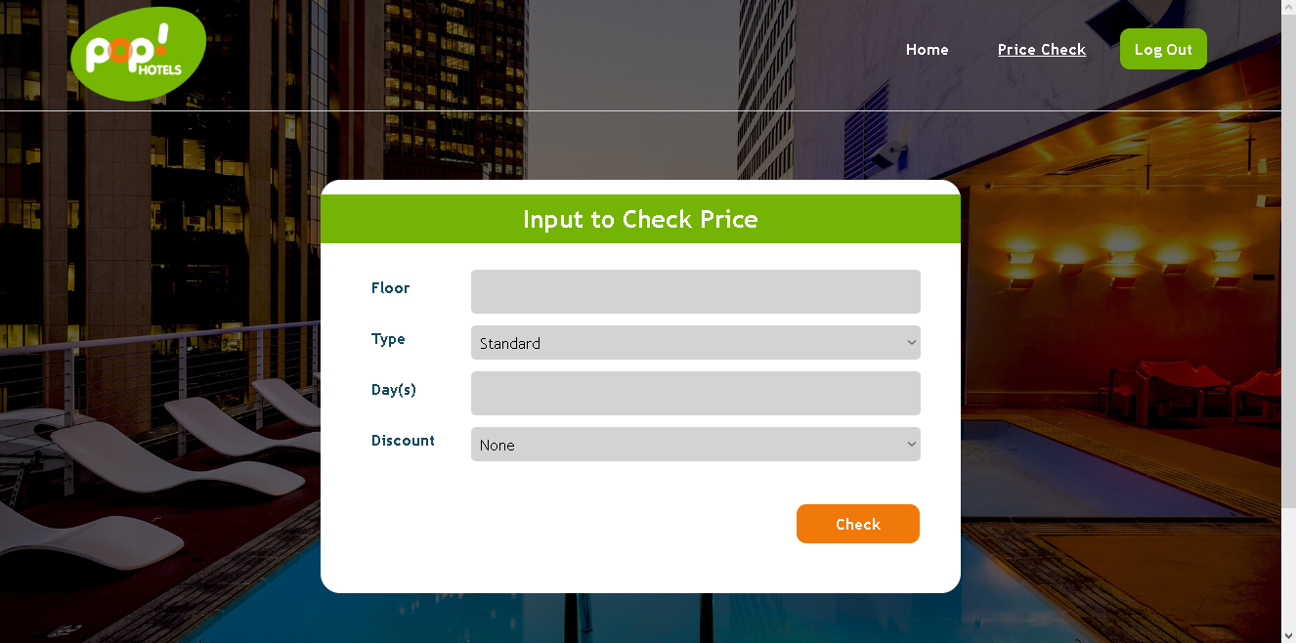

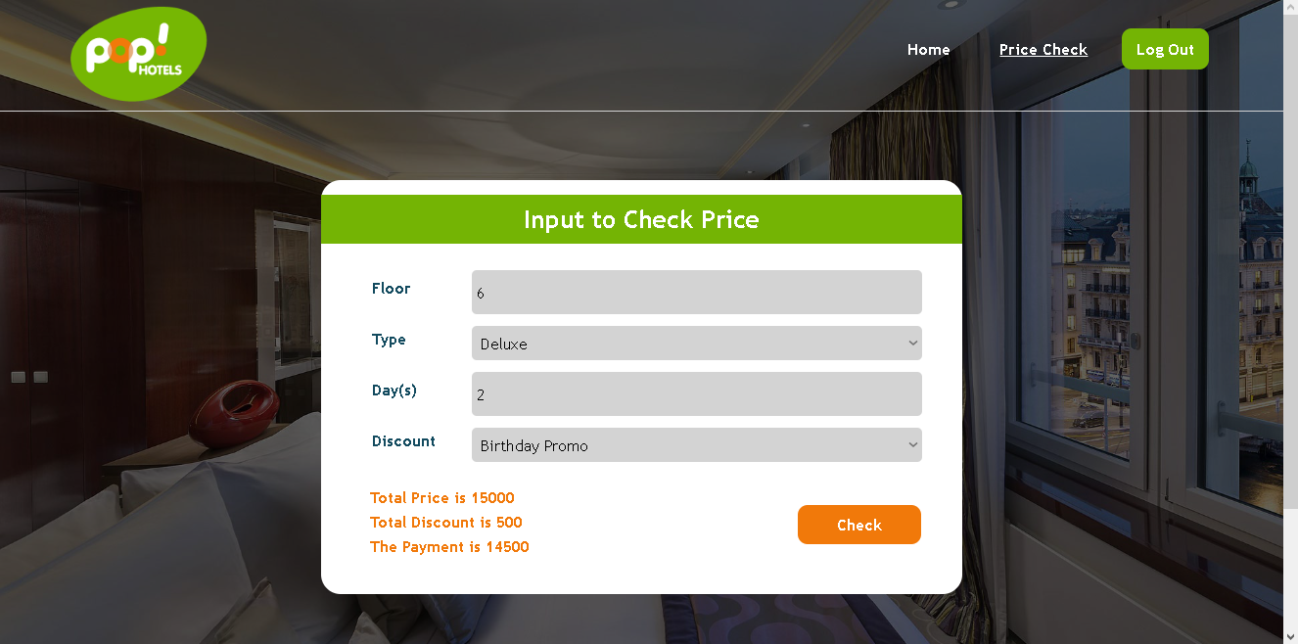

Halaman Price Check digunakan untuk melihat harga sewa kamar berdasarkan nomor lantai, tipe kamar, lama menginap, dan diskon.